Rosalie Monod de Froideville. 'tuin>huis'
(met medewerking van Willem Besselink en Guus Vreeburg)
1 april - 17 mei 2008 / Verslag van het project
U kunt de ontwikkeling van het project gedurende de maand april volgen vanaf het trottoir van de Gedempte Zalmhaven via de grote winkelruit van Het Plafond. Daar ontstaat geleidelijk aan een installatie uit de materialen die Rosalie Monod de Froideville dagelijks vanuit het tuinhuis hier naar toe stuurt.
Op deze webpagina - die regelmatig wordt aangevuld - alvast een selectie uit dat materiaal, als voorproefje.
inwijdingsborrel dd 3 april 2008
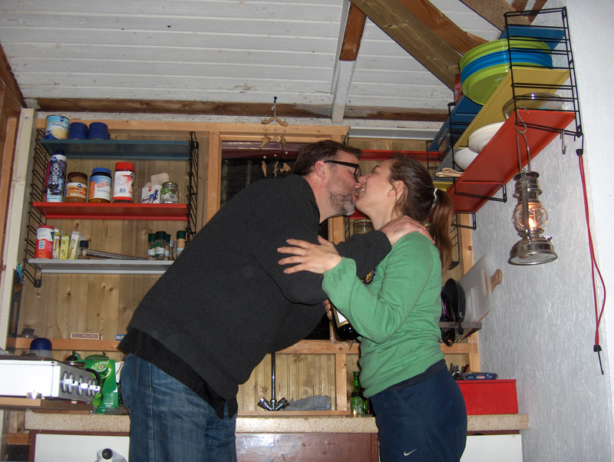
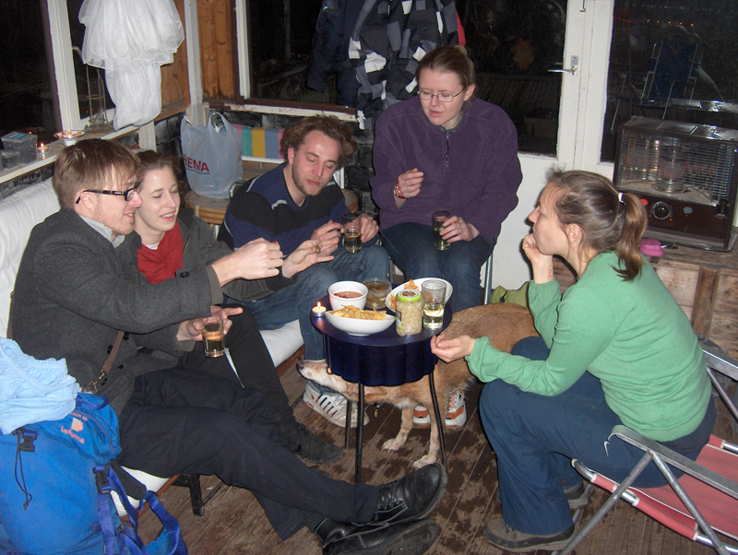
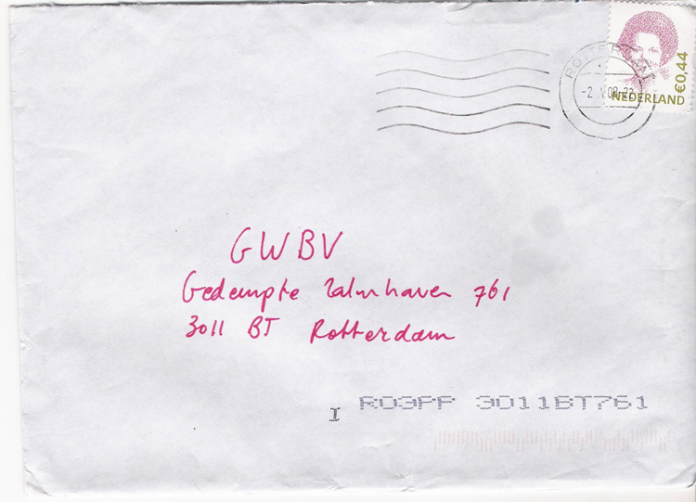
uit aantekeningen dd 7 april
"Er liggen door heel het huis muizenkeutels. de dop van de fles olijfolie is half opgegeten."
"NACHT. Messiaen op de radio. (en ik zit alleen maar en luister)"
brief dd 8 april
'HALLO."
uit een brief dd 8 april 2008
“Hallo Guus & Willem.
NOU.
hier is dan eindelijk een BRIEF. Van mij. uit het tuinhuisje. tuin>huis>je.
[…]
Het spijt me dat jullie ZOOO lang hebben moeten wachten op deze brief van mij, deze eerste brief.
[…]
En dan die geiser er nog tussendoor… ik had echt even een dag als vandaag nodig. alleen, om tot iets te komen.
[…]
Vannacht was het koud. Ondanks de isolatie die onder het matras lag (van dat spul dat achter de verwarming zit) en de dikke wollen deken onder het laken, was het toch koud. En onrustig. Hebben jullie dat ook? Op een nieuwe plek kan ik nooit goed slapen, de eerste paar nachten. In mijn droom, halfdroom eigenlijk, leek het of de dekens bestonden uit ringen, een hele stapel ringen, en ze gleden natuurlijk steeds van me af. Heel frustrerend, daar blijf je wel wakker van. En koud, zo zonder ringen.
Maar nu zit ik met een grote kop koffie aan het bureau. Het bureau staat aan het raam dat op het pad uitkijkt; ik heb het verplaatst. Het bed is nu waar het bureau was. En aan mijn voeten heb ik slofjes die ik vandaag gekocht heb voor hier, hele dure, van Falke (dus eigenlijk wandelsloffen) en dus ook, hoop ik, hele warme. Maar tot nu toe wel. Nu kan ik, heel huiselijk, mijn schoenen naast de deur zetten als ik binnenkom, en m’n sloffen in huis aan doen. en dan hoop ik dat er niet al te veel zand in m’n bed komt.
[…]
Hexe ligt buiten. Die heeft ’t helemaal naar d’r zin hier. Ik zet de mand voor ’t huis, donzen dekbed er in (ja ze heeft gewoon haar eigenste donzen dekbed) en dan gaat ze daar gewoon heel tevreden in liggen (ligge legge!).
[…]”
uit een brief dd 9 april 2008
"Willem heeft de geiser gerepareerd! Jeee! HEEL FIJN.
Maar ik ben wel een beetje ziek geworden van vannacht.... dus ik moet maar een nachtje thuis gaan slapen. Keelpijn en hoofdpijn en geen stem....
Ik voel me er wel een beetje schuldig over, maar om nu NOG een nacht vrieskou in te ademen lijkt me niet heel slim.
Overdag is het wel heel fijn hier, gisteren en vandaag scheen de zon.
Ik heb twee mergpijpjes uitgekookt, en er eentje aan Hexe gegeven. Normaal gesproken eet ze die op, tenminste het merg, maar nu heeft ze 'm verstopt, in de tuin ergens. Voor barre tijden....
En ik heb ook de overburen [...] al ontmoet.
Hun hond is ook 11 jaar. Schept toch een band. De hond van de meneer om de hoek is ook al 11 jaar."
uit brieven dd 10 april 2008
"[...] [Hexe] heeft heel lang naar de eenden staan kijken.
Want oja! er zitten twee eenden in de vijver.
Nou ja, nu staan ze zich allebei aan de kant schoon te maken. En uit te rekken. Dan gaan ze op één poot staan, en strekken ze de andere poot, samen met een vleugel, schuin naar achter uit, en heeeel langzaam trekken ze poot en vleugel dan weer in. Heel elegant. Ik wist niet dat eenden zo elegant waren.
Het is middag. de zon schijnt. Ik ben nog steeds ziek (heb thuis geslapen maar 't heeft niet echt geholpen). Wat zijn er veel mensen aan het werk in hun tuin! Of ze zitten er gewoon, maar in ieder geval voor zo'n door de weekse dag.... ik dacht dat het meer een weekendaangelegenheid was, maar mensen zijn echt fanatiek. Buren van beide kanten, een man en een vrouw, zijn de hele week (nou ja, dus 3 dagen) elke dag geweest, aan het werk.
[...]"
"Lieve Papa en Mama (Charles en Ineke) 10 april, tuin>huis
Komen jullie bij me op bezoek in het tuinhuis van Willem en Guus? Het is op VTV Blijdorp, aan de Overschiese Kleiweg.
[...] willen jullie deze brief weer meenemen, dan kan 'ie deel worden van de tentoonstelling.
[...]"
[in een pakketje dat verder enkel alleen een halve klinker omvat]:
"Brief 5 10 april
Ik vraag me af of de mensen hier niet gewoon verlangen naar een dorp. Het is een klein dorp toch? Iedereen groet elkaar, gaat bij elkaar op de koffie, sociale controle enzo (commissies). Klein, landelijk, of iets dat daarvoor door moet gaan.
De boer of tuinder uithangen met je eigen kas, of akker."
"Ozon
Xinx
Esperanza
De Horizon
Zwanennest
Knopendoos
El Impulso
Gratia
Het Ouder Huis
Casa di Alma Verde
Marichel
De Goede Aarde
Smoky Swish
Dennenhoek
Het Kleine Huis
M A W E G A J O"
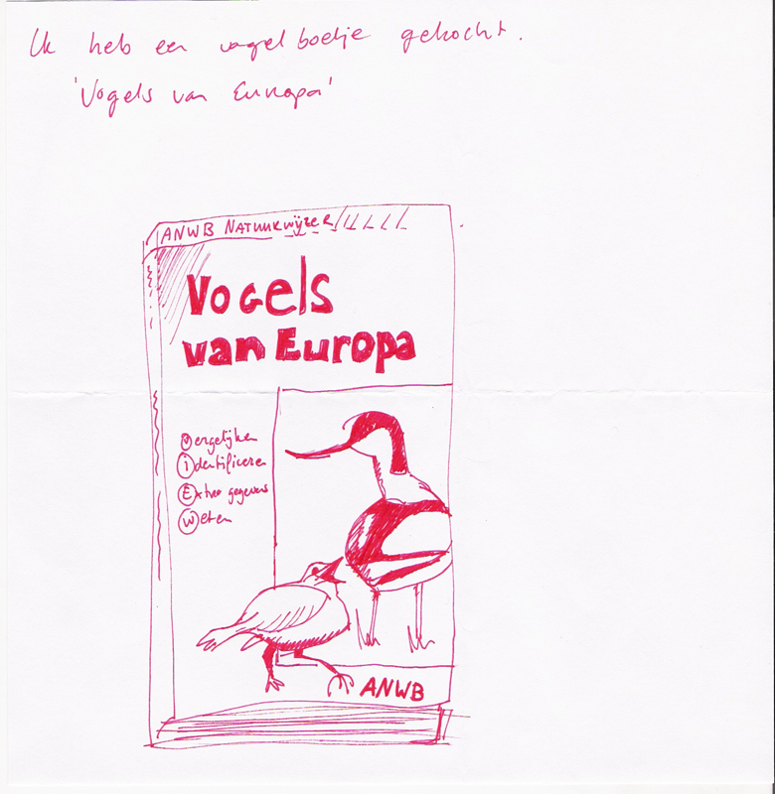
uit een brief dd 11 april 2008
"Er zijn hier mensen en vogels. Vogels en mensen. En Honden. Het lijkt wel alsof er bij elke mens of setje mensen een hond hoort."
"En net pakte ze (Hexe) een tomaat, die blijkbaar verstopt was onder een pol gras, en bracht ze 'm naar een andere pol gras. Nu ligt 'ie daar, niet verstopt, of misschien vindt ze van wel. 'T houdt haar iniedergeval nogal bezig."
"Volgens mij gaat het (weer) vriezen vannacht; het is nu al koud. KOUD KOUD! Ik ga denk ik maar de kussens uit de auto halen, daarop slapen. (dit was de 8ste....)(nog)"
uit brieven dd 12 april 2008
"Brief..? 5? of 6? .... euh 12 april
Gisteren waren Willem en Guus en Brenda hier komen eten. We aten een soort maaltijdsoep. Met daarin: [...] En dat was nou eens een lekkere soep!
Fijn als je eten lukt.
En het huisje was ook een klein warm holletje met snorrende kachel en kaarsjes geworden. Tot we allemaal naar huis gingen; ook ik, nog steeds keel pijn, dus het leek me beter om thuis te slapen. Maar omdat ik daar ook niet goed slaap, ga ik vannacht maar hier slapen. Het ligt niet meer aan de hoeveelheid slaap dan aan de plek onderhand, m'n lichamelijke gesteldheid.
Vandaag (of vannacht, waarschijnlijk) heeft de, of 1 muis, de box met eten ontdekt. Uit de plakken boerenkaas waren twee keurige ovalen gaten gegeten, een grotere in de bovenste rond een kleine in de onderste.
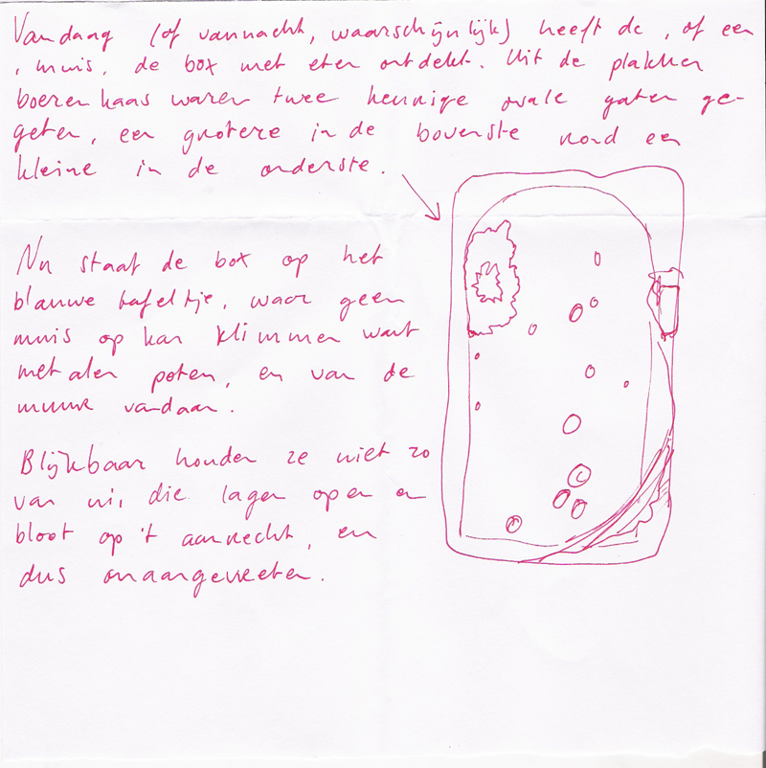
Nu staat de box op het blauwe tafeltje, waar geen muis op kan klimmen want metalen poten, en van de muur vandaan.
Blijkbaar houden ze niet zo van ui, die lagen open en bloot op 't aanrecht, en dus onaangevreten.
[...]
Het is grappig dat alleen het idee dat ik aanvankelijk had van hier zitten iets te maken had met verwijderd zijn. Voor de situatie waarin ik toen zat was het ook verwijderd: onbekend, aan de rad van Rotterdam, klein, alleen.
Maar nu ik hier ben voelt het niet zo meer. Nu is het leven hier, en ben ik nog steeds het middelpunt ervan. Hoe kan het ook anders, wat had ik dan gedacht, dat ik aan mijn eigen periferie had kunnen geraken?
Maar misschien is het ook dat er hier zoveel ... maatschappij is, uiteindelijk. Het verenigingsleven, al die mensen, iedereen groeten, een praatje maken... Nog meer dan in Rotterdam eigenlijk...
Ik heb plastic letters gevonden van ongeveer 10 cm hoog, op de vensterbank.
Zou het huisje ooit een naam hebben gehad? Er zijn: 2 A's, 2 E's, 2 R-en, 1 D en een E.
euh...
racadcer... draacceer .... daar crec.... [...] rader cac... racer dac.... [...] aard crec....
Misschien is er nog wel een letter die ik niet heb gevonden, of twee.
Ik ga even kijken.
Nee. Niet.
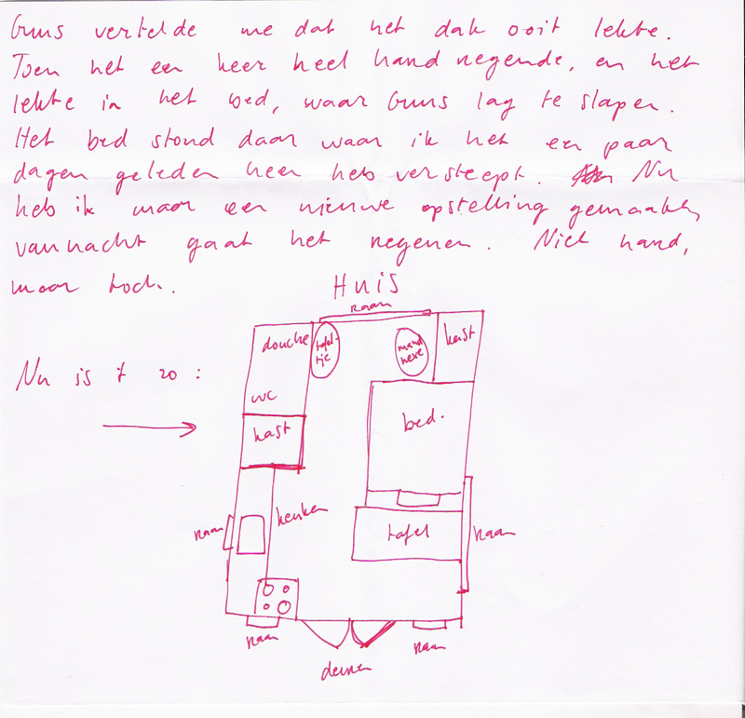"
"Beste Willem en Guus,
Op deze zonnige zaterdagmiddag (wel een beetje fris hoor...) zitten we uitgebreid te genieten van al het opkomend groen om jullie huisje. Alles verschiet van bruin-grijs naar groenig. Alle struiken en boompjes in jullie prachtige verwaarloosde wilde tuin, al het gras tussen de tegels en vooral het prachtige onkruid. Geweldig, vooral het mos op de tegels geeft een mooi effect aan het grauwe beton. De vijver wordt ook een beetje geel-groeinig, evenals de planken van de pellet. Heel mooi allemaal!!
Er komen nu (te veel) wolkjes voor de zon dus stappen we maar eens op, maar niet nadat we (de pa en ma van Rosalie) jullie heel hartelijk bedankt hebben dat we in de gelegenheid waren om in betondorp-Rotterdam toch van de natuur te genieten.
[...]"
brieven dd 14 april 2008
"Lieve Willem en Guus"
"Brief 28 15 april
Het begint me al meer eigen te worden hier.
Laatste twee nachten hier geslapen, nou ja, geslapen... Maar iniedergeval: wakker worden, douchen, koffie maken, Hexe de tuin in laten, gordijntje open, kachel aan, ontbijt. Radio. Bedenken wat ik nú weer 'ns moet opschrijven...."
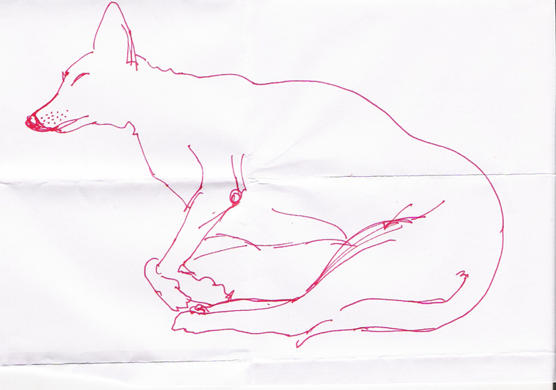
uit een brief dd 15 april 2008
Brief 54 15 april (nu wel! die vorige niet dus.)
Lieve Willem en Guus.
Geloof het of niet, ik schrijf dit bij maanlicht. Het is zo fel dat 't wel zo'n ouderwetse film lijkt waar het maanlicht veel te fel in lijkt..!. Heel mooi. [...]
Vandaag was het hier HEEL FIJN. al ver moed ik dat dat ook kwam doordat ik eindelijk weer eens goed geslapen had, thuis. Jaja. Maar 't was zo hard nodig. Ik werd er gek van; en maar griepig en maar moe... Ik denk, hoop, dat 't nu toch echt voorbij is, en ik weet dat 't gaat vriezen vannacht, maar toch wilde ik hier slapen.
Het huisje en ik, zoals jullie vast wel merken, zijn goede vrienden aan het worden. We komen echt nader tot elkaar; ik groei meer in 't huisje, het huisje vouwt zich meer om me heen. Binnenkort zal 't aanvoelen als een goed passend kledingstuk.
En hoe anders is 't ineens als je de buitenwereld zo uit sluit! Het huisje zou overal kunnen staan, maar eigenlijk voelt het niet eens meer of het ERGENS staat! Er is in feite nu niets anders meer dan dit, dan deze kleine kamer, deze cocon. En ik, en Hexe, en de lamp met de kaarsjes eromheen op de tafel hier voor me, zo klein is de wereld op dit moment.
Zo voelde ik me ook wel eens als ik 's nachts zat te werken in het atelier [...], als iedereen sliep, het atelier zelf ook donker was, en de lamp waar ik bij werkte, en ik, en het werk, alles waren wat er bestond. Buiten die cirkel licht was er niets, duisternis, leegte, stilte. Als of ik alleen op de wereld was, niets dat me stoorde of afleidde. Volle concentratie. Heel, heel, heel, fijn.
Want ik heb het toch maar gedaan: voor ALLE ramen gordijnen opgehangen. [...]
Raar toch, dat ik dat zo wil, ik ken mensen die het niets zou kunnen schelen, maar ik moet ongezien kunnen zijn, als dat niet kan heb ik altijd last van die ander, en kan ik me niet genoeg op mezelf concentreren."
Maar ik ben wel bang voor de kou van vannacht... het is nu al koud, en het gaat vriezen, en ik ben net beter, min of meer. Misschien de kachel maar aan laten...?
Wisten jullie dat op 't dopje van het olie-gedeelte, vatje, reservoir, een hand staat die vuur vasthoudt? of in brand staat, ik weet 't niet, het ziet er heel mooi uit."
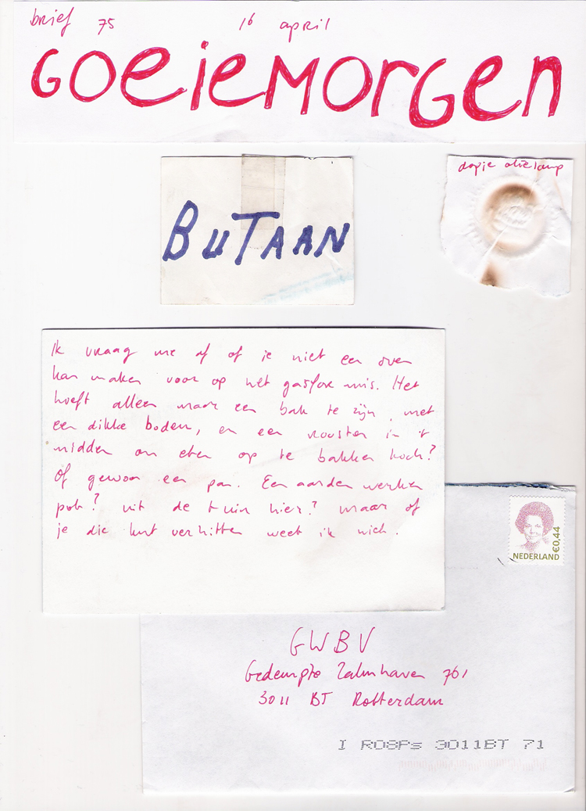
uit een brief dd 21 april 2008
"brief 823 21 april
HOI
Gee en Wee
Vannacht heeft een spin en draad gespannen van de zoutpot naar de hoek van de omslag van een boek, naast het blauwe krukje. Met een boog hangt 'ie naast me te waaieren.
Toen ik gisteravond 'thuis'kwam, zaten de eenden in de vijver. Ik weet nu dat ze Fritz (met een z) en Sophie heten, dat vertelde Guus me.
Gister hoorde ik ook, en zag later, een kikker. Hij zei één keer oeoeoeaaaaaaaa, en toen ging Hexe blaffen dus hield hij wijselijk z'n mond. Sprong ook maar van de kant het water in, zo voor de zekerheid, denk ik.
[...]
Ik denk dat ik op het punt aanbeland ben, dat het huisje thuis is geworden. Daarmee is het ook niet meer.... onderwerp, zeg mar. Ik merk dat ik er minder over kan zeggen, omdat de grenzen tussen mij en het huisje vervaagd zijn. Het is nu meer het centrum van waaruit ik opereer, en andere dingen zijn weer onderwerp geworden.
Ongelofelijk hoe snel dat gaat: hoe snel je je kleine rituelen ontwikkelt, hoe snel je went, accepteert, waar de tafel staat, het bed, hoe snel het water kookt voor de koffie. Ik neem 'n douche 's avonds, want dan is het warmer dan 's ochtends, en krijg ik niet van die koude voeten van de tegels. 's Ochtends doe ik de gordijnen open. Dat is een heel werk, want er zijn er 7, en ze moeten allemaal opgerold, geknoopt, gespeld worden. Ik maak ze ook niet allemaal tegelijk open, afhankelijk van of de zon schijnt, en in hoeverre ik de buren naar binnen wil laten kijken.
Het is gek. Eerst ben je zo bezig, ik dan, met het veroveren van zo'n plek, het je eigen maken, en dan is het op 'n gegeven moment zo, maar dan is de plek meteen ook niet meer zo van belang. Ik heb het gevoel alsof ik hier nooit echt geweest ben, dat er geen moment was waarop ik zei: ja. hier. nu. Eerst was het iets wat in de toekomst lag, waar ik naartoe werkte. ongemerkt is het dan gekomen, en nu is het einde al weer aan het naderen en ben ik al met andere dingen in de weer en heb ik moeite met de aandacht te houden bij deze plek.
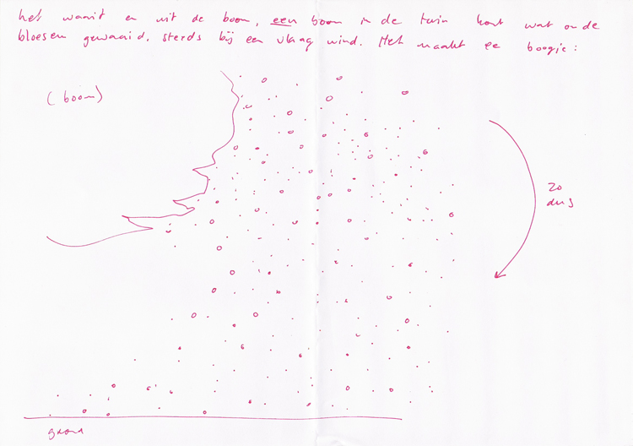"
uit een brief dd 23 april 2008
"brief ... 23 april
Hallo Guus en Willem
<< DIT is spul.... sap ... wat uit een uitgebloeide tulp is gelekt. De uitgebloeide tulp is van een boeket dat hier op tafel staat sinds het begin van mijn verblijf hier, nou ja bijna dan, sinds de opening in Heden. Het ligt ook op tafel, dat spul, een dikke ingedikte plak. Heel af en toe valt er een druppel bij."
"hexe ligt als een onderste
boven bij de poten vastgebonden stuk wild te slapen
zo'n wild zwijn door
Noormannen gevangen, aan een stok."
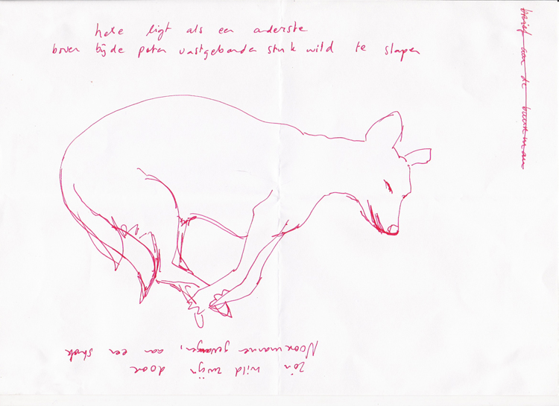
uit een brief dd 24 april 2008
"brief .... 24 april
Beste Willem en Guus
Gisteren had ik de mand van Hexe buiten in de regen laten staan. Haar donzen dekbedje hangt nu over een stoel voor de zibro te drogen."
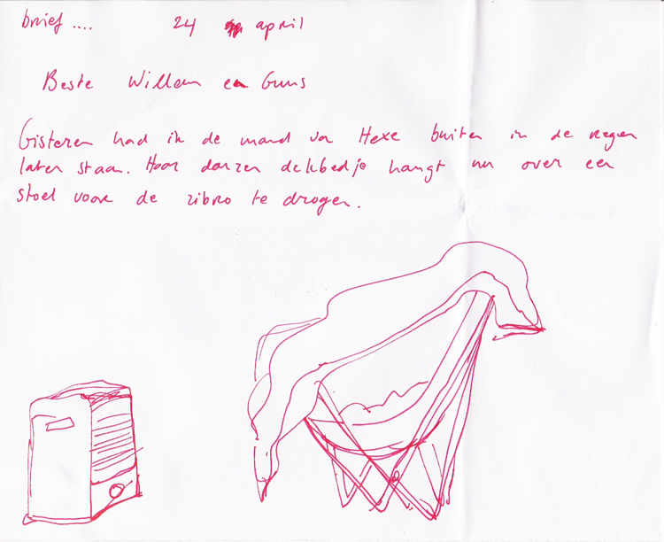
uit een brief dd 27 april 2008
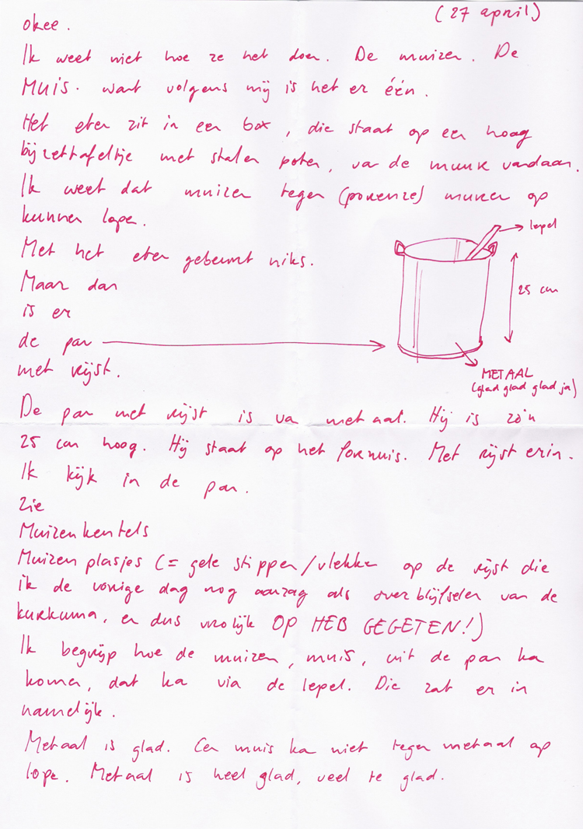
"(27 april)
okee.
Ik weet niet hoe ze het doen. De muizen. De MUIS. want volgens mij is het er maar één.
Het eten zit in een box, die staat op een hoog bijzettafeltje met stalen poten, van de muur vandaan. Ik weet dat muizen tegen (poreuze) muren op kunnen lopen.
Met het eten gebeurt niks.
Maar dan
is er
de pan
met rijst.
De pan met rijst is van metaal. Hij is zo'n 25 cm hoog. Hij staat op het fornuis. Met rijst erin.
Ik kijk in de pan.
Zie
Muizenkeutels
Muizenplasjes (= gele stippen/vlekken op de rijst die ik de vorige dag nog aanzag als overblijfselen van de kurkuma, en dus vrolijk OP HEB GEGETEN!)
Ik begrijp hoe de muizen, muis, uit de pan kan komen, dat kan via de lepel. Die zat er in namelijk.
Metaal is glad. Een muis kan niet tegen metaal op lopen. Metaal is heel glad, veel te glad."
"En vanavond is het wel HEEL FIJN hier. De eerste warme avond. De deur staat open, het is donker, er is hier NIEMAND! Heerlijk. Hexe ligt op haar dekentje in de deuropening de boel in de gaten te houden, ik ben kaarsen aan aan 't steken om te kunnen lezen. Het is stil, ook al is de snelweg goed te horen, toch is het stil.
Nu snap ik hoe dat kan zijn, hier."
